16. toukokuuta 2022

projektin: Tekijät

Mimmit koodaa

Sisällysluettelo

1. TYÖN TARKOITUS 2

1.1 Työn tarkoitus 3

1.2 Harjoitustyöryhmän jäsenet ja roolitus 3

1.3 Tärkeimmät työvälineet, ohjelmointikielet ja kehitysympäristö 3

2. VAATIMUKSET JA HARJOITUSTYÖN KEHITYSJONO (PB) 3

1.1 Vaatimukset 3

1.2 Harjoitustyön kehitysjono (PB) 3

2. VAATIMUSTEN LUOKITTELU 3

2.1 Toiminnalliset vaatimukset 3

2.2 Ei-toiminnalliset vaatimukset 3

3. SUUNNITELMA TOTEUTUKSESTA 3

3.1 Käyttötapauskaavio 3

3.2 Navikointikaavio 3

3.3 Ulkoasu / Värimaailma / Teema 3

3.4 Suunnitelma toiminnallisuudesta 3

3.5 Projektin toteutussuunnitelma (mm. alustava suunnitelma sprinttien sisällöstä) 3

4. SUUNNITELMA TESTAUKSESTA 3

4.1 Testaus 3

4.2 Muu laadunvalvonta 3

4.3 Testitulosten ja virheiden kirjaus 3

5. MUUTA HARJOITUSTYÖSTÄ 3

5.1 Tämän dokumentin ylläpito/päivitys 3

5.2 Muuta 3

# TYÖN TARKOITUS

## Työn tarkoitus

Projektiyön aihe tuli opettajan Saara Mönkkösen kautta, joka oli sopinut Keudan Viestinnän kanssa tästä Ammattivalinta projektista. Projektityönä luotiin toiminnallinen, pelinomainen ja visuaalisesti hienosti rakennettu käyttöliittymä/Ammattivalintatesti, Keudan Viestinnän käyttöön. Käyttöliittymästä tehtiin Keudan omia kotisivuja yhtenäinen web-sivu, joka tehdään syksyksi 2022 täysin valmiiksi olevaksi web-sovellukseksi. Käyttäjän tavoitteina ja tarpeina oli, että se on helppo käyttöinen, helposti saatavana, kiinnostava testi, jonka halutessaan voi uusia monta kertaa ja myös testin avulla pääsee Keudan koulutuslinkkejen kautta Keudan kotisivuille katsomaan lisää tietoa Keudan tarjoamista koulutusaloista ja myös testin tuloksen saadusta alasta. Jos käyttäjä vastaa kaikkiin Ei, vie testi suoraan Urasuunnittelijan/opinto-ohjaajan sivulle, jolta saa hyviä vinkkejä oman koulutuksen löytämiseen. Käyttöliittymä rakennettiin ketterää ohjelmointikehitys mallia käyttäen projektityönä. Työ suunniteltiin vaihe vaiheelta, asiakkaan tarpeet ja tavoitteet huomioon ottaen. Keudan Viestintä tuli käymään Keudalla/asiakastapaaminen ja siellä pääsimme keskustelemaan, minkälaista käyttöliittymää olisi tarkoitus alkaa rakentamaan. Sidosryhmänä oli nuoret, jotka tulevat suoraan yläkoulusta. Sekä ammattivalintatestissä piti tuoda sellaisia aloja esille, mitä haetaan vähemmän.



## Harjoitustyöryhmän jäsenet ja roolitus

Tiimi: Nele Neuhof, Olga Hirvonen ja Sini Rinne

Tehtävä jako tiimissä ja roolitus:

ScrumMaster: Sini Rinne

Testausvastaava: Olga Hirvonen, Nele Neuhof ja Sini Rinne

Dokumentointivastaava: Nele Neuhof

Trello vastaava: Sini Rinne

Trellon päivitys: Sini Rinne, Nele Neuhof, Olga Hirvonen

Käyttöliittymän teko/koodi: Olga Hirvonen, Nele Neuhof ja Sini Rinne

Diagram/voi kaavio/Navigointi kaavio: Olga Hirvonen, Sini Rinne ja Nele Neuhof

Koodin testaus/sprintit: Olga Hirvonen, Sini Rinne ja Nele Neuhof

Koodin kommentointi: Nele Neuhof, Olga Hirvonen ja Sini Rinne

Power Point esitys: Sini Rinne

Loppupelissä käytiin kaikki kohdat yhdessä aina läpi.



## Tärkeimmät työvälineet, ohjelmointikielet ja kehitysympäristö

**Työvälineet:**

Teamsin kokoukset 1-3 kertaa viikossa. (Daily). Loimme oman WhatsApp-ryhmän ”Mimmit koodaa”, jossa vaihdoimme projektista ajatuksia, melkein päivittäin.

Projektityö tehtiin ketterän kehityksen mukaisesti. Trello-Kan ban taulua, johon kirjattiin projektin eteneminen vaihe vaiheelta.

Maanantaina ja perjantaina koulussa, koodin tekoa, testausta, ongelmaratkaisuihin tiedon etsimistä internetistä/googlesta, Trellon teko.

Opettajan kanssa perjantaisin palaveri, missä mennään, mitä on tehty, mikä ei toimi, mistä tarvittaisiin lisätietoa asiakkaalta.

Projekti eteni sprintti kerrallaan, koodi kommentointi oli hyvin tärkeä vaihe, testauksessa, ongelmien ratkomisessa ja myös valmiina raakaversiona(ylläpito). Scrum-sprintti kesti noin 6 viikkoa (1.4.2022 – 16.5.2022)

**Ohjelmointikielet:**

Graafisen käyttöliittymän teossa käytettiin ohjelmointi kielinä HTML, CSS, JavaScript, web-verkkosivun teko, testaus, virheiden t ja ylläpito.

**Kehitysympäristö:**

Visual studio Code,

Konsoliohjelmat, GiHub (web-osoite internettiin)

Power-Point, Word, Ex, Outlook, OneDrive (Microsoft Ofce)

Teams-palvert, Kerava Keda (luokkahuone9,etä opiskelu kotona

Terllo-Kanban menetelmä (dokumentointi)

Alusta: Windows 10

Selaimet: Mozilla, Chrome, Google,

Muistiolaput, Command Prompt, oman koneen resurssi hallinta kansio, Keudan opiskelija (Pinja, Office, OneDrine) Kuvatyökaluja, Trello, Diagram/

# VAATIMUKSET JA HARJOITUSTYÖN KEHITYSJONO (PB)



## Vaatimukset

Asiakkaan vaatimukset numerojärjestyksessä ovat….

1) Peli-projekti, Yhteishakuun vuodelle 2023, ammatinvalintatesti.

2) Yhdeksästä ammatista testi/peli kysely, peruskoulun lopettaville oppilaille.

3) Voisi olla vaikka, max. 10 kysymystä.

4) Visuaalisesti ja toiminnallisesti timivasti rakennettu testi peli.

5) Valmis ammattitesti tuotos esitellään 16.05.2022. Keudan viestinnälle ja opettajalle.

6) Keudan viestintä valitsee toiminnallisesti ja visuaalisesti parhaimmat tuotokset joista rakennetaan yksi tuotos syksyllä 2022.

7) Lopuksi valmis testi esitellään marraskuussa messuilla käyttäjäryhmälle.

## Harjoitustyön kehitysjono (PB)

|  |  |  |  |
| --- | --- | --- | --- |
| Vaatimus | Prioriteetti | Lyhyt kuvaus | Tunnettu DeadLine |
|  | PR1 | xxx xxx xxx | 16.05.2022 |
| Vaatimus # Y | PR2 | yyy yyy yyy | 16.05.2022 |
| Jne… |  |  |  |

# VAATIMUSTEN LUOKITTELU

## Toiminnalliset vaatimukset

Jotta kyselytesti antaisi käyttäjälle testin lopussa tuloksen, mikä ammatti hänelle sopisi (Saatte meiltä ne ammatit myöhemmin), ja TOP 3 ominaisuuksia voisi käyttää vaikka kyselyssä hyväkseen sekä kortteja ammateista.

## Ei-toiminnalliset vaatimukset

Ettei sitä pidä pitää yllä.

# SUUNNITELMA TOTEUTUKSESTA

## Käyttötapauskaavio. Ensimmäinen kaavio minkä teimme:

Lopullinen käyttötapakaavio:

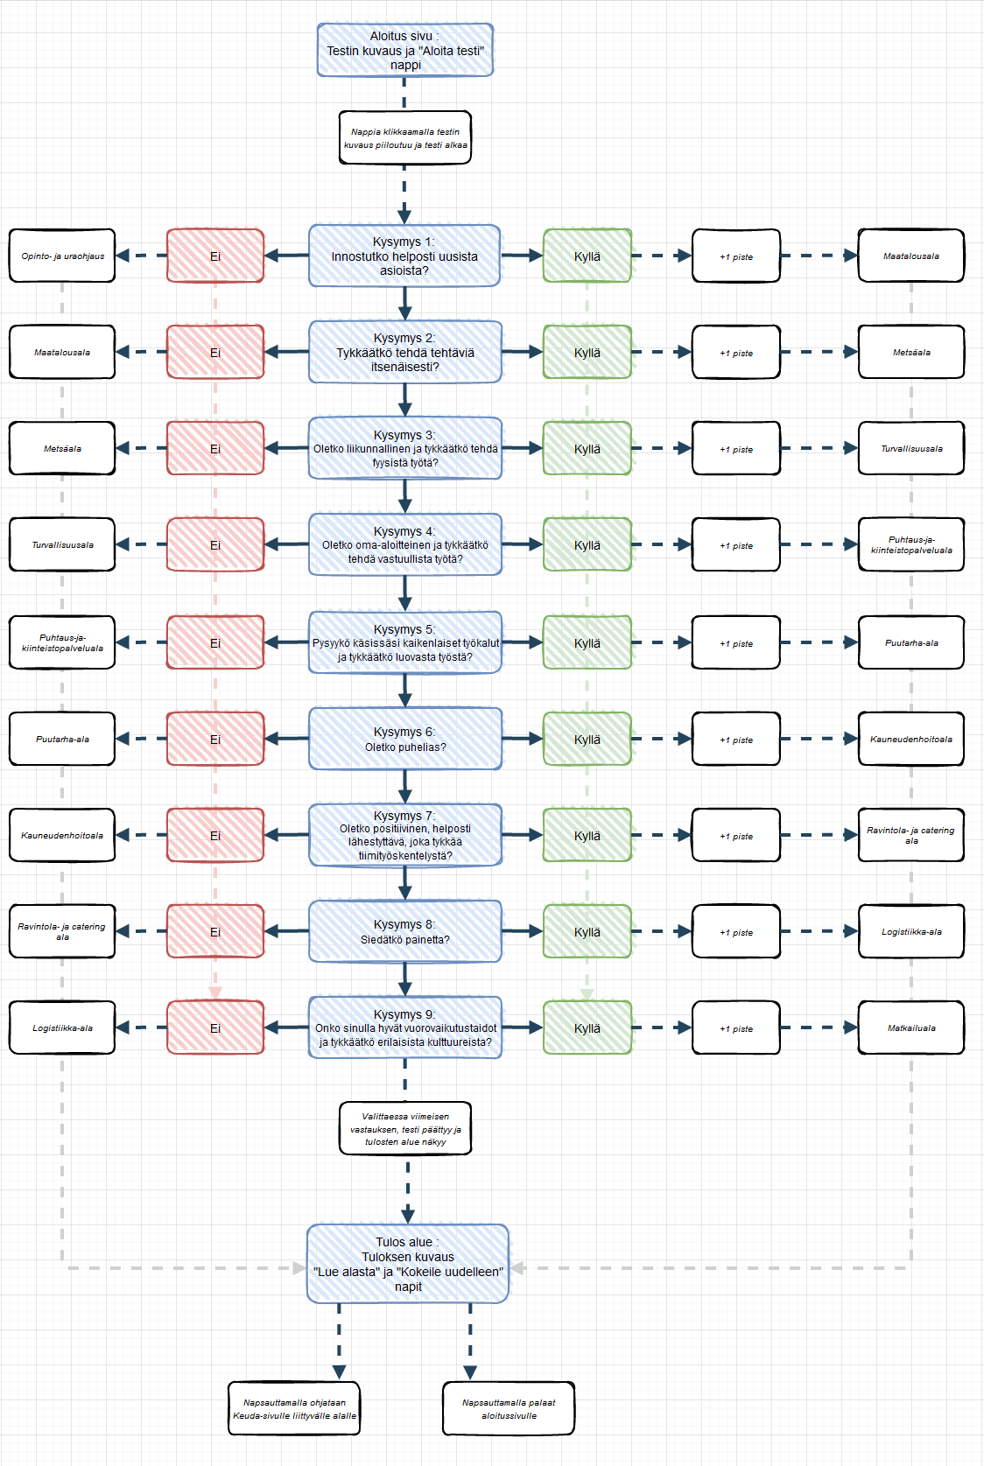

## Navikointikaavio

Keudan sivuilta navikointi kohdassa olisi kohta Ammatinvalintatesti, josta pääsee sitten Ammatinvalintatestin pääsivulle. Ammatinvalintatesti sivulta pääsee Suosikki ♥ kautta takaisin Keudan pääsivulle (voisi kyllä ehkä olla parempi ”Etusivu / Hakijalle”). Olemme, mietitty lisäävämme vielä alatunnisteen, minne tulisi: Keudan yhteystiedot ja ehkä mielipide kysely (joka ei ole toiminnallinen) tai kommentti kenttä. Testituloksen jälkeen on suora linkki, tuloksen perusteella tullut ammattiin takaisin keudan sivulle..

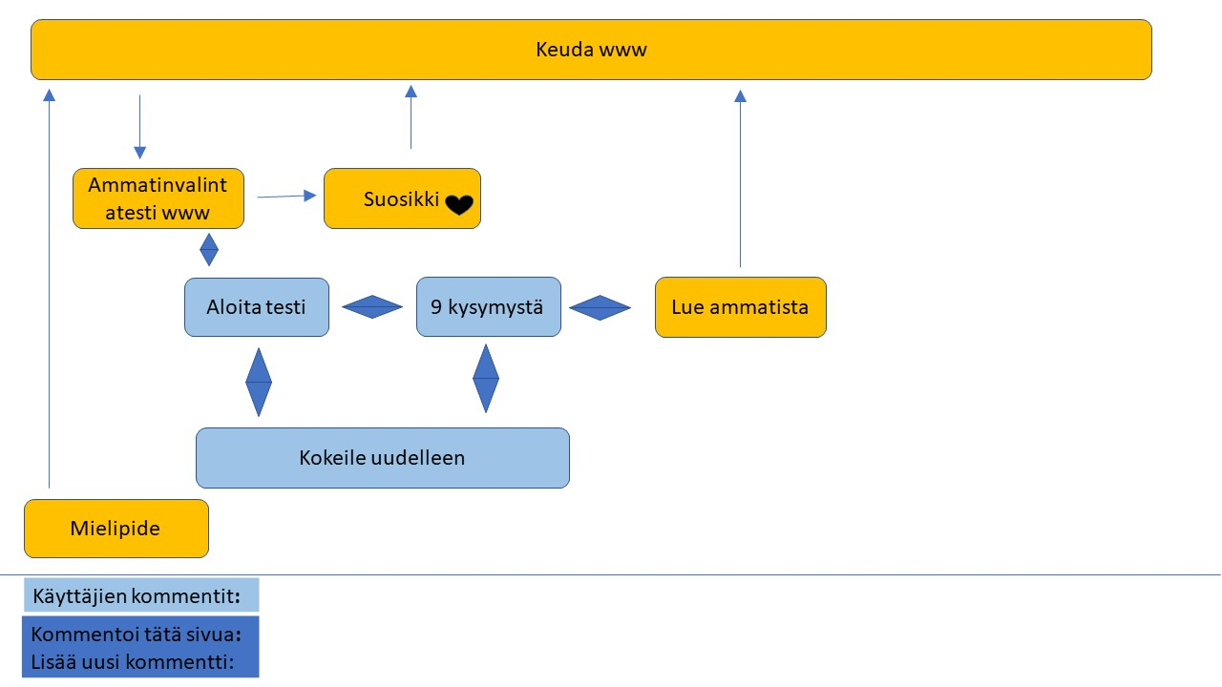

## Ulkoasu / Värimaailma / Teema

Väriteema vihreä ja valkoinen, kuten Keudan sivutkin, sekä haluttiin tuoda raikkautta ja yksinkertaisuutta. Ensimmäinen hahmottelu minkälainen etusivusta voisi tulla:

Matkan varrella tuli saniaiskuva mukaan, joka tuo mielestämme sen raikkauden. Halusimme testin olevan kutsuva ja rauhoittava.

## Suunnitelma toiminnallisuudesta

Terllossa on miten suuniteltiin.

## Projektin toteutussuunnitelma (mm. alustava suunnitelma sprinttien sisällöstä)

Sinillä on tää kohta trellossa vai trillossa.

# SUUNNITELMA TESTAUKSESTA

## Testaus

Index

## Muu laadunvalvonta

yyy

## Testitulosten ja virheiden kirjaus

# MUUTA HARJOITUSTYÖSTÄ

## Tämän dokumentin ylläpito/päivitys

14.05.2022

## Muuta

Hyvää kesään alkua!